**Atividades referentes ao período de 09 a 20 de Agosto**

**4º ano**



EMEF Professora Maria Célia Cabral Amaral

Professoras: Rita, Fabiana, Vanessa e Rosimeire.

Ano/Turma: 4º Anos A, B, C, D.

**Olá pessoal! Esperamos que estejam todos muito bem e superpreparados para mais uma quinzena de novos aprendizados!**

**Estamos no mês de agosto, e neste mês teremos muitas atividades referentes à esse tema... Então vamos lá!!!**

|  |  |
| --- | --- |
| **Dia Da Semana** | **Rotina Diária: Descrição Das Atividades** |
| **Segunda – Feira**  Data:  09/08 | **Leitura Diária: Folclore e lendas (Antonio Jonas Dias filho e Márcia Honora) Disponível em:** [**https://pt.slideshare.net/nataliasouzaramos/folclore-e-lendas**](https://pt.slideshare.net/nataliasouzaramos/folclore-e-lendas)  Português: Hoje vamos dar início à nossa aula com um novo gênero textual: “Conto de suspense”. Tenho certeza que todos vocês gostam de uma boa história de suspense... Então após a interação com a sua professora, leia o Texto “Caio” e faça a interpretação em seu livro Ápis de Língua Portuguesa nas páginas 176 a 178. Vamos aproveitar e expandir um pouco mais nossos conhecimentos, leia também os textos das páginas 184,185 e 186 e responda as questões de cada página. |
| **Terça-Feira**  Data: 10/08 | **Leitura Diária: A lenda do Curupira (Série “Conta pra mim”-MEC) Disponível em:** [**http://alfabetizacao.mec.gov.br/images/conta-pra-mim/livros/versao_digital/curupira_versao_digital.pdf**](http://alfabetizacao.mec.gov.br/images/conta-pra-mim/livros/versao_digital/curupira_versao_digital.pdf)  **Matemática:** Continuaremos a estudar as unidades de medida em nosso livro Ápis de Matemática. Após a interação com sua professora, realize as atividades das páginas 83 a 88, lá você vai estudar um pouco mais sobre o uso do calendário e a contagem de tempo.  Para saber mais clique no link abaixo:  <https://www.youtube.com/watch?v=LNw89F2YahE>  Vamos treinar a leitura? Pegue seu livro Ápis de Língua Portuguesa e treine a leitura da página 186 “Pontuação e entonação”. |
| **Quarta-Feira**  Data: 11/08 | **Leitura Diária: A Mula sem cabeça (Brasil Escola) Disponível em:**  <https://brasilescola.uol.com.br/folclore/mula-sem-cabeca.htm>  História: Você já parou para pensar que o dinheiro como conhecemos nem sempre foi de papel? Então como as pessoas vendiam ou colocavam preços em suas mercadorias? Vamos ver um pouco mais sobre tudo isso em nossa aula hoje. Após a interação com sua professora, faça as leituras e atividades das páginas 46 a 49 do seu livro de História.  Para saber mais, assista aos vídeos explicativos abaixo!  <https://www.youtube.com/watch?v=3CkwNLdOYMI>  <https://www.youtube.com/watch?v=fiwmlFCd_Kk> |
| **Quinta-Feira**  Data: 12/08 | **Leitura Diária:** Parlendas: Folclore Brasileiro. Disponível em:  <https://www.youtube.com/watch?v=rO2NhknPMus>  **Geografia:** Hoje daremos início à uma nova unidade em nosso livro de Geografia, vamos começar a estudar a “Natureza Brasileira”. Após a interação com sua professora, faça as atividades das páginas 42 a 47 de seu livro de Geografia.  Para saber mais, acesse: <https://www.youtube.com/watch?v=9EgdHFjkcBw> |
| **Sexta-Feira**  Data: 13/08 | **Leitura Diária: Sexta-feira 13 | Turma da Mônica. Disponível em:**  <https://www.youtube.com/watch?v=vskAXw6EbZQ>  **Ciências:** Na aula anterior nós começamos a investigar sobre a alimentação dos seres vivos. Nesta semana vamos estudar como os animais se alimentam. Após a interação com a sua professora, leia o texto “Os animais se alimentam” na página 58 e faça as atividades da página 59. Você vai ler também o texto sobre “Alimentação e sobrevivência e realizar a atividade número 3 da página 60 do seu livro de Ciências.  Para saber mais, acesse o link abaixo:  <https://www.youtube.com/watch?v=JsLJVyPK6rg>   * Vamos fazer uma atividade divertida? Faça as atividades do Anexo I, além de você estimular sua imaginação, você aprenderá vários ditos populares, caso você não conheça algum dos ditos, peça ajuda à um familiar, aproveite para interagircom sua família no final de semana! |

|  |  |
| --- | --- |
| **Dia Da Semana** | **Rotina Diária: Descrição Das Atividades** |
| **Segunda – Feira**  Data:  16/08 | **Leitura:** O folclore brasileiro (Professora Aliane Alves), disponível em:  <https://www.youtube.com/watch?v=lmhiO7BJgWI>  Atividade interdisciplinar: Nesta semana comemoramos a Semana do Folclore Brasileiro. Temos muitas histórias, costumes, festas, comidas, entre outros para estudarmos, então curta bastante essa semana de aprendizados. Para começar, leia e faça as atividades do Anexo II.  **Observação importante:** Siga as orientações da sua professora para realizar as atividades e pesquisas, pois elas irão valer nota.  Para te auxiliar na escolha da lenda, você pode acessar o link abaixo:  <https://www.youtube.com/watch?v=UqrAtKsoSKI> |
| **Terça-Feira**  Data: 17/08 | **Leitura Diária: A lenda do Bumba Meu Boi | Boi-Bumbá | Boi Bolé – Folclore, disponível em:**  [**https://www.youtube.com/watch?v=joojWl0EfKw**](https://www.youtube.com/watch?v=joojWl0EfKw)  **Atividade Multidisciplinar:** Você sabe o que é parlenda? Ela faz parte da nossa história e do nosso aprendizado, vamos rever e aprender algumas parlendas super legais! Faça as atividades do Anexo III Após a interação com sua professora.  Acesse o link abaixo para saber mais:  <https://www.grupoescolar.com/pesquisa/parlendas-da-regiao-sul.html> |
| **Quarta-Feira**  Data: 18/08 | **Leitura Diária: A LENDA DA MANDIOCA, história contada | Fafá Conta, disponível em:** [**https://www.youtube.com/watch?v=IKFqfezwmdU**](https://www.youtube.com/watch?v=IKFqfezwmdU)  **Atividade Multidisciplinar:** Nós já falamos durante esta semana que nosso país é muito grande e muito rico em vários aspectos. Hoje vocês irão realizar atividades referentes à culinária e medicina popular. Após a interação com sua professora, realize as atividades do Anexo IV, mas antes acesse os links abaixo para maiores informações.  <http://paula-lyu.blogspot.com/2012/08/comidas-tipicas-de-cada-regiao-do.html?m=1>  <https://www.educamundo.com.br/blog/plantas-medicinais-brasileiras> |
| **Quinta-Feira**  Data: 19/08 | **Leitura Diária: O que me disse o Saci (Aurilêda Santos). Disponível em:**  [**https://www.soescola.com/wp-content/uploads/2020/06/Livro-digital-infantil-O-que-me-disse-o-Saci-PDF.pdf**](https://www.soescola.com/wp-content/uploads/2020/06/Livro-digital-infantil-O-que-me-disse-o-Saci-PDF.pdf)  **Atividade Multidisciplinar:** Hoje nós iremos estudar uma parte muito legal do nosso folclore: As brincadeira e adivinhas! São tantas brincadeiras legais que temos em nossa cultura, não é mesmo? Você sabe quais são elas? E as adivinhas, quem é que não gosta de brincar de adivinhar? Após interação com sua professora realize as atividades do anexo V. |
| **Sexta-Feira**  Data: 20/08 | **Leitura Diária: Lenda da Cuca: Turma do folclore. Disponível em:**  <https://www.youtube.com/watch?v=9eLv1r6Fgsc>  **Atividade Multidisciplinar**: Estamos finalizando nossa semana do folclore, mas os conteúdos riquíssimos não acabam por aqui... Hoje vamos estudar as festas folclóricas, mas ainda existem as frases de caminhão, ditos populares, danças, cantigas de roda e de ninar... Muita coisa, não é mesmo? Após a interação com sua professora, realize as atividades do Anexo VI.  Acesse o link abaixo para saber quais são as principais festas folclóricas nas regiões do Brasil:  <https://www.youtube.com/watch?v=5A_eW70BHKw> |

**OBS:** Todos os links foram acessados no dia 27/07/2021

**Nome:__________________________________________________________Série____**

**ANEXO I**

**Atividade referente ao dia 13/08/2021**

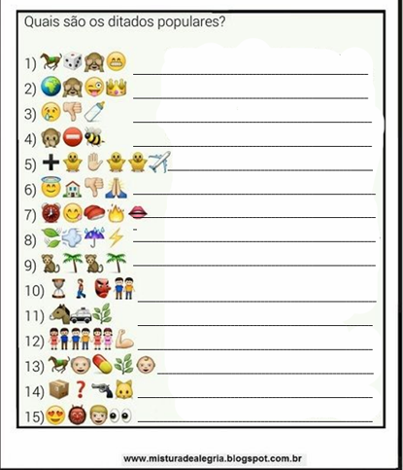

**NOME:_______________________________________________________ SÉRIE:____**

**ANEXO II**

Nós já estudamos em Geografia que o nosso país é bem grande, não é mesmo, e em História que nosso povo é formado por vários outros povos, o que deu origem a um folclore muito rico. Em nosso folclore temos as lendas, parlendas, ditos populares, provérbios, superstições, frases de caminhão, danças e festas folclóricas, remédios da nossa medicina popular e receitas das diferentes regiões do nosso país. Durante essa semana estaremos estudando tudo isso e muito mais... Então vamos lá!

Mas antes de mais nada, o que é Folclore? Leia a seguir...

“O Folclore Brasileiro é o conjunto de expressões culturais populares que englobam aspectos da identidade nacional.

São exemplos mitos, lendas, brincadeiras, danças, festas, comidas típicas e demais costumes que são transmitidos de geração para geração.

O folclore brasileiro é bem diversificado e conta com atributos das culturas portuguesa, africana e indígena.” (Daniela Diana - Professora licenciada em Letras/ todamateria.com.br)

**Agora é com você!**

1. Você já sabe que nosso país é dividido em 5 grandes Regiões. Pesquise o nome de uma lenda de cada região brasileira:

Região Sul:____________________________________________________________

Região Sudeste:________________________________________________________

Região Norte:__________________________________________________________

Região Nordeste:_______________________________________________________

Região Centro-Oeste:____________________________________________________

1. Escolha uma das lendas que você pesquisou e escreva-a abaixo. Não esqueça de colocar o título e a região da lenda que você está escrevendo. Não esqueça também de colocar a biografia, ou seja, de onde você copiou a sua lenda.

__________________________________________________________________________________________________________________________________________________________________________________________________________________________________________________________________________________________________________________________________________________________________________________________________________________________________________________________________________________________________________________________________________________________________________________________________________________________________________________________________________________________________________________________________________________________________________________________________________________________________________________________________________________________________________________________________________________________________________________________________________________________________________________________________________________________________________________________________________________________________________________________________________________________________________________________________________________________________________________________________________________________________________________________________________________________________________________________________________________________________________________________________________

**NOME:_______________________________________________________ SÉRIE:____**

**ANEXO III**

**➤** Vamos agora estudar as PARLENDAS

“Parlendas são versos infantis ritmados e repetitivos, normalmente breves e com rimas. São versos simples, divertidos e de fácil memorização. São criações anônimas que fazem parte do folclore brasileiro e passam de geração para geração, transmitindo a cultura oral popular.” ([www.normacultura.com.br](http://www.normacultura.com.br) )

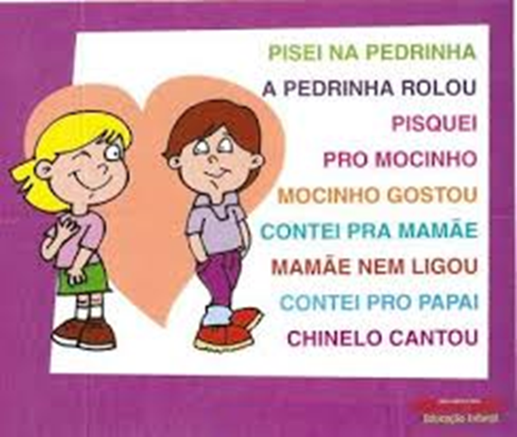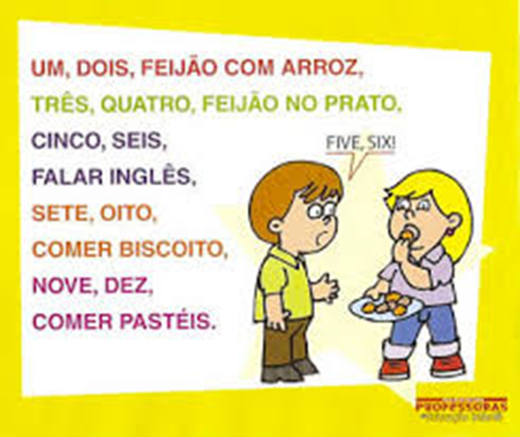

**LEMBRE-SE:** Quando lemos uma parlenda é muito importante respeitarmos a entonação e os sinais de pontuação!

**AGORA É COM VOCÊ!**

1. Pesquise e escreva abaixo duas parlendas. Não se esqueça de colocar a região à que ela pertence e a fonte de onde você a retirou. Depois envie o áudio de sua leitura para a professora.

**PARLENDA 1 PARLENDA 2**

|  |  |
| --- | --- |
|  |  |
|  |  |
|  |  |
|  |  |
|  |  |
|  |  |
|  |  |
|  |  |

**NOME:________________________________________________________SÉRIE:____**

**ANEXO IV**

CULINÁRIA

Em um país tão grande e tão rico culturalmente, nossa culinária não poderia jamais ser esquecida não é mesmo?

Temos vários pratos muito saborosos em nossa culinária como por exemplo a feijoada, a pamonha, a farofa, etc... Mas cada região tem a sua especialidade.

1. Pesquise uma receita que faça parte da culinária folclórica e escreva abaixo:

________________________________________________________________________________________________________________________________________________________________________________________________________________________________________________________________________________________________________________________________________________________________________________________________________________________________________________________________________________________________________________________________________________________________________________________________________________________________________________________________________________________________________________________________________________________________________________________________________________________________________________________________________________________________________________________________________________________________________________________________________________________________________________________________________________________________________________

1. Em seu caderno, copie novamente a receita dobrando a quantidade dos ingredientes.

**MEDICINA POPULAR**

Agora vamos conversar um pouco sobre a medicina popular. Aqueles famosos chazinhos que as avós, mães, bisavó, ou velhos conhecidos costumam nos dar para passar uma “dorzinha de barriga”, para acabar com a indigestão, ou até mesmo para acalmar. Esses “remedinhos” também fazem parte do nosso folclore, você sabia disso?

1. Pesquise uma receita da medicina popular e escreva-a abaixo. Depois em seu caderno, triplique essa receita.

_________________________________________________________________________________________________________________________________________________________________________________________________________________________________________________________________________________________________________________________________________________________________________________________________________________________________________________________________________________________________________________________________________________________________________________________________________________________________________________________________________________________________________________________________________________________________

NOME:_________________________________________________________________SÉRIE:____

**ANEXO V**

1. Você conhece as brincadeiras abaixo? Escreva o nome abaixo de cada uma e depois em uma folha SEPARADA escreva como brincamos (Instruções da brincadeira).

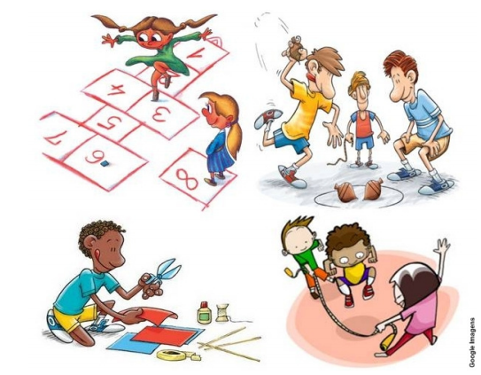

**AGORA É COM VOCÊ!**

1. As adivinhas também fazem parte do nosso folclore. Pesquise e escreva três adivinhas abaixo!

____________________________________________________________________________________________________________________________________________________________________________________________________________________________________________________________________________________________________________________________________________________________________________________________________________________________________________________________________________________________________________________________________________________________________________________________________________________________________________________________________________________________________________________________________________________________________________________________________________________________________________________________________________________________________________________________________

**NOME:________________________________________________________________ SÉRIE:____**

**ANEXO VI**

1. Escreva sobre uma festa folclórica que acontece na região em que você mora.

______________________________________________________________________________________________________________________________________________________________________________________________________________________________________________________________________________________________________________________________________________________________________________________________________________________________________________________________________________________________________________________________________________________________________________________________________________________________________________________________________________________________

Vamos ver o que você aprendeu? Se você precisar de alguma informação, você pode pesquisar na internet!

